

宝丰自备电厂1#录的停运，数据监控、数据标记里没显示

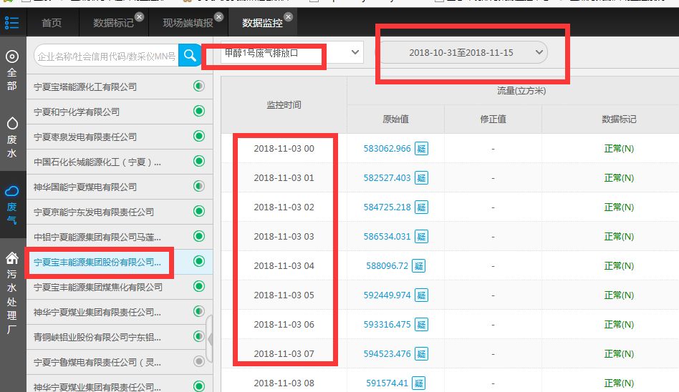

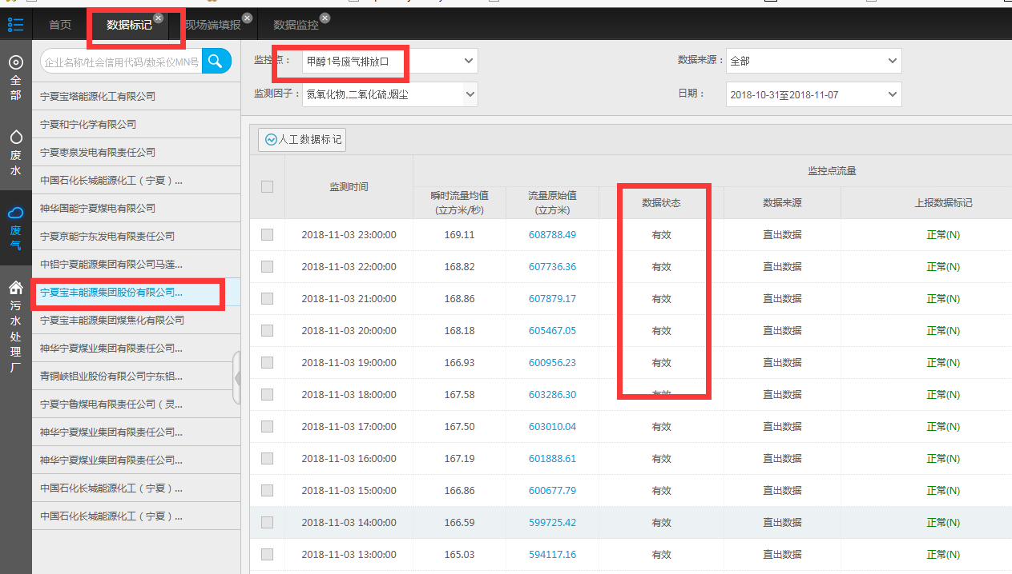

平台：<http://10.64.171.6:8080/jointos/app>

test

111111

应用\数据库：10.64.171.6:6635

ndjddbs@2015

sa

123.com